 |  | Funktion |  |  | Zuständige Person |  | Telefon
 | Leitung
 | Sicherheitsbeauftragte Person
 | Ausgebildete Ersthelfer
 | Verantwortliche Person Brandschutz
 | Hauswart
Standort Erste Hilfe Material:
 |  |  | Erste Hilfe Material
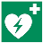 |  |  | Defibrillator
Wichtige Telefonnummern:
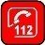 |  |  |  | Notruf (Polizei, Feuerwehr, Sanität) |  |  | 112
 |  |  |  | Arzt
 |  |  |  | Ärztlicher Notfalldienst |  |  | 061 261 15 15
 |  |  |  | Spital
 |  |  |  | Rega |  |  | 1414
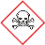 |  |  |  | Vergiftungen |  | Tox Zentrum Zürich | 145
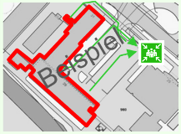
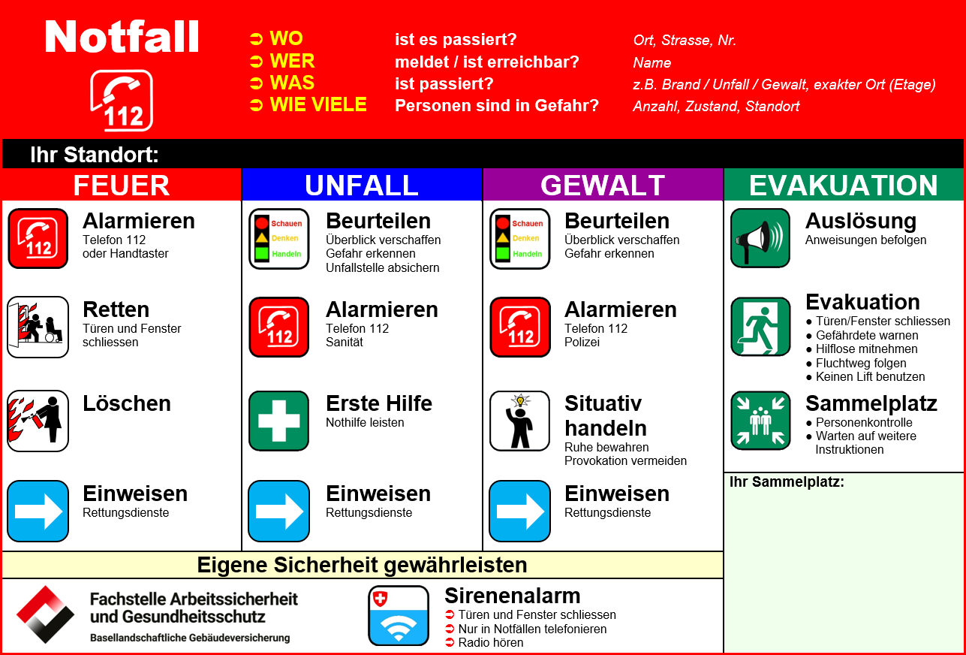
Klicken Sie hier, um Text einzugeben.

Klicken Sie hier, um Text einzugeben.

